Trung Quốc kết thúc các cuộc tập trận hải quân lớn nhất từ trước tới nay ở gần Đài Loan
Reuters
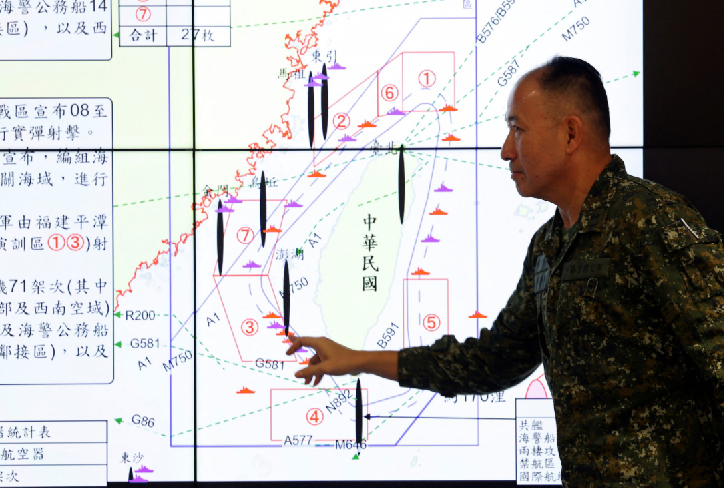
Ông Hsieh Jih-sheng, Phó tổng tham mưu trưởng phụ trách tình báo của Bộ Quốc phòng Đài Loan, chỉ vào bản đồ trong buổi họp báo về các cuộc tập trận quân sự của Trung Quốc quanh Đài Loan, tại Đài Bắc, Đài Loan, ngày 30/12/2025. REUTERS/Tsai Hsin-Han.
ĐÀI BẮC/BẮC KINH, ngày 31/12 (Reuters) – Đài Loan vẫn duy trì tình trạng cảnh giác cao vào ngày thứ Tư 31/12 sau khi Trung Quốc tiến hành các cuộc tập trận quân sự quy mô lớn quanh hòn đảo vào ngày hôm trước. Lực lượng tuần duyên cho biết trung tâm ứng phó khẩn cấp trên biển vẫn được duy trì hoạt động trong khi theo dõi các hoạt động cơ động của hải quân Trung Quốc.
Cuộc tập trận mang tên “Sứ mệnh Công lý 2025” (Justice Mission 2025) chứng kiến Trung Quốc bắn hàng chục quả rocket về phía Đài Loan và triển khai số lượng lớn tàu chiến cùng máy bay quanh hòn đảo. Màn phô trương sức mạnh này đã làm dấy lên lo ngại từ các đồng minh trong khu vực và phương Tây.
Bắc Kinh thông báo muộn vào tối 31/12 rằng các cuộc tập trận đã hoàn tất, đồng thời cho biết quân đội Trung Quốc sẽ tiếp tục duy trì mức cảnh giác cao và tăng cường khả năng sẵn sàng chiến đấu.
Đáp lại, Bộ Quốc phòng Đài Loan cho biết do vẫn còn một số lượng đáng kể máy bay và tàu thuyền Trung Quốc trong khu vực ứng phó của mình, lực lượng vũ trang Đài Loan sẽ duy trì một “cơ chế dự phòng phù hợp”, nhưng không nêu chi tiết.
“Những hành động khiêu khích mang tính hiếu chiến và quân phiệt của Trung Quốc đang đe dọa an ninh và ổn định khu vực, và đã bị các đồng minh dân chủ trong cộng đồng quốc tế lên án,” bộ này cho biết trong một tuyên bố.
Chủ tịch Trung Quốc Tập Cận Bình tiếp tục sử dụng giọng điệu quen thuộc về Đài Loan trong bài phát biểu mừng Năm mới, được đưa ra không lâu sau thông báo của Bắc Kinh, lặp lại cảnh báo của năm ngoái đối với những lực lượng mà Trung Quốc coi là tìm cách thúc đẩy Đài Loan độc lập.
“Đồng bào hai bờ eo biển Đài Loan có chung huyết thống, tình máu mủ còn dày hơn nước, và xu thế lịch sử hướng tới thống nhất dân tộc là không thể ngăn cản,” ông nói trong bài phát biểu được Đài Truyền hình Trung ương Trung Quốc (CCTV) phát sóng.
Trung Quốc coi Đài Loan – một vùng lãnh thổ được quản lý theo thể chế dân chủ – là một phần lãnh thổ của mình và không loại trừ khả năng sử dụng vũ lực để đặt hòn đảo này dưới sự kiểm soát của Bắc Kinh. Đài Loan, vốn bác bỏ các yêu sách của Trung Quốc, đã lên án các cuộc tập trận mới nhất là mối đe dọa đối với an ninh khu vực và là hành động khiêu khích trắng trợn.
Theo bà Kuan Bi-ling, người đứng đầu Hội đồng Các vấn đề Đại dương của Đài Loan, các tàu Trung Quốc đã bắt đầu rời xa Đài Loan vào tối thứ Ba.
“Tình hình trên biển đã lắng dịu, các tàu thuyền đang dần rời đi,” bà viết trên Facebook vào tối muộn thứ Ba.
Một quan chức tuần duyên Đài Loan nói với Reuters rằng toàn bộ 11 tàu tuần duyên Trung Quốc đã rời khỏi vùng biển gần Đài Loan và tiếp tục di chuyển ra xa. Một quan chức an ninh Đài Loan cho biết các trung tâm ứng phó khẩn cấp của quân đội và lực lượng tuần duyên vẫn đang hoạt động.
Trước đó, hai quan chức an ninh trong khu vực nói với Reuters rằng có hơn 90 tàu hải quân và tuần duyên Trung Quốc hiện diện trong khu vực, trong đó nhiều tàu được triển khai ở Biển Đông, quanh Đài Loan và tại Biển Hoa Đông.
Các quan chức này, từ chối nêu tên do tính chất nhạy cảm của vấn đề, cho biết quy mô triển khai trên biển của Trung Quốc đã tăng đều kể từ đầu tuần.
Trung Quốc hiện đang bước vào giai đoạn cao điểm của các cuộc tập trận quân sự.
Bộ Quốc phòng Đài Loan cho biết trong vòng 24 giờ qua, đã có 77 máy bay quân sự và 25 tàu hải quân và tuần duyên Trung Quốc hoạt động quanh hòn đảo.
Trong số đó, 35 máy bay quân sự đã vượt qua đường trung tuyến ở Eo biển Đài Loan – ranh giới không chính thức phân chia hai bên.
“CẢNH BÁO NGHIÊM KHẮC”
Trong lúc các cuộc tập trận diễn ra, các đại sứ tại Trung Quốc của các nước thuộc nhóm Quad – cơ chế đối thoại an ninh – đã gặp nhau tại Bắc Kinh vào ngày thứ Ba.
Đại sứ Mỹ David Perdue đăng trên mạng xã hội X một bức ảnh chụp cùng các đại sứ Australia, Nhật Bản và Ấn Độ tại Đại sứ quán Mỹ. Ông gọi Quad là một “lực lượng vì điều tốt đẹp”, góp phần duy trì một khu vực Ấn Độ Dương – Thái Bình Dương tự do và rộng mở, nhưng không cung cấp chi tiết về nội dung cuộc gặp. Đại sứ quán Mỹ chưa phản hồi ngay yêu cầu bình luận về cuộc họp này.
Các cuộc tập trận – được xem là hoạt động diễn tập quân sự có phạm vi bao phủ lớn nhất từ trước đến nay của Trung Quốc – đã buộc Đài Loan phải hủy hàng chục chuyến bay nội địa, đồng thời điều động máy bay và tàu chiến để giám sát. Binh sĩ cũng tiến hành các cuộc diễn tập phản ứng nhanh, bao gồm việc dựng rào chắn tại nhiều địa điểm.
Người phát ngôn Văn phòng Các vấn đề Đài Loan của Trung Quốc, ông Zhang Han, nói với báo giới trong cuộc họp báo thường kỳ hôm thứ Tư rằng Trung Quốc coi các cuộc tập trận là “biện pháp cần thiết và chính đáng” nhằm bảo vệ chủ quyền quốc gia và toàn vẹn lãnh thổ. Ông nói thêm rằng đây là “lời cảnh báo nghiêm khắc đối với các lực lượng ly khai đòi độc lập cho Đài Loan và sự can thiệp từ bên ngoài”.
Hãng thông tấn nhà nước Trung Quốc Tân Hoa Xã đăng một bài viết tóm lược “ba điểm rút ra then chốt” từ các cuộc tập trận, vốn bắt đầu chỉ 11 ngày sau khi Mỹ công bố gói bán vũ khí kỷ lục trị giá 11,1 tỷ USD cho Đài Loan.
Theo bài viết, kịch bản “bao vây mô phỏng” đã cho thấy khả năng của Quân Giải phóng Nhân dân Trung Quốc trong việc “gây sức ép và kiềm chế các lực lượng ly khai, đồng thời ngăn chặn sự can thiệp từ bên ngoài – cách tiếp cận được tóm lược là ‘phong tỏa bên trong, ngăn chặn bên ngoài’”, trích dẫn ý kiến của Zhang Chi, giáo sư tại Đại học Quốc phòng của PLA.
Dù cường độ các cuộc tập trận của Trung Quốc ngày càng gia tăng, Bắc Kinh khó có khả năng khởi động một cuộc chiến với cái giá phải trả là uy tín quốc tế của mình, theo nhận định của Lyle Goldstein, Giám đốc chương trình châu Á của viện nghiên cứu Mỹ Defense Priorities.
“Họ đe dọa và phô trương rất nhiều, nhưng rốt cuộc thì (một cuộc chiến) sẽ vô cùng tốn kém đối với Trung Quốc trong mọi kịch bản,” ông Goldstein nói.
-----------------------------------

